1. 编译过程主要包括五个阶段，它们是 、 、

、 、 。

1. 语法分析方法可以分为 和 两类。

3.设有文法G(Z)=(VN , VT , Z , P)，若有Zx，则称x为 。

4.词法分析的任务是 。

5. 已知 pascal 程序片段和 关键字表k,标识符表i,常数表c如下：

procedure f1 ;

var a, b, c: real ;

begin

b:=c/(5-a);

end;



1. 根据词法分析要求填写符号表；
2. 写出单词f1、real、5、a、c的 TOKEN 表示。
3. 设有下列文法：

S→S，E｜E

E→E＋T｜T

T→T\*F｜F

F→a｜(E)｜a[S]

(1)指出下列字符串哪些是该文法的句子：

$1：a＋a[aa＋[a]]

$2：a\*a，a＋a[a]

$3：a，a＋a[a[S]]

(2)对属于该文法的句子$i画出自上而下分析树。

1. 设有文法G(S)： S -> a |∧| (T)

T -> T, S | S

(1) 消除文法G的左递归，构造递归子程序框图。

(2) 改写后的文法是LL(1)文法吗？构造LL(1)分析表。

1. 下述文法是否是LL（1）文法？ 说明理由。

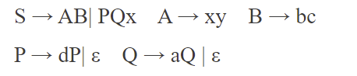

1. 构造下面文法的LL(1)分析表，写出句子int id，id，id#的分析过程。

D → TL

T → int | real

L → id R

R → , id R|ε